[**sabaqtar@mail.ru**](http://my.mail.ru/mail/sabaktar.kz/)

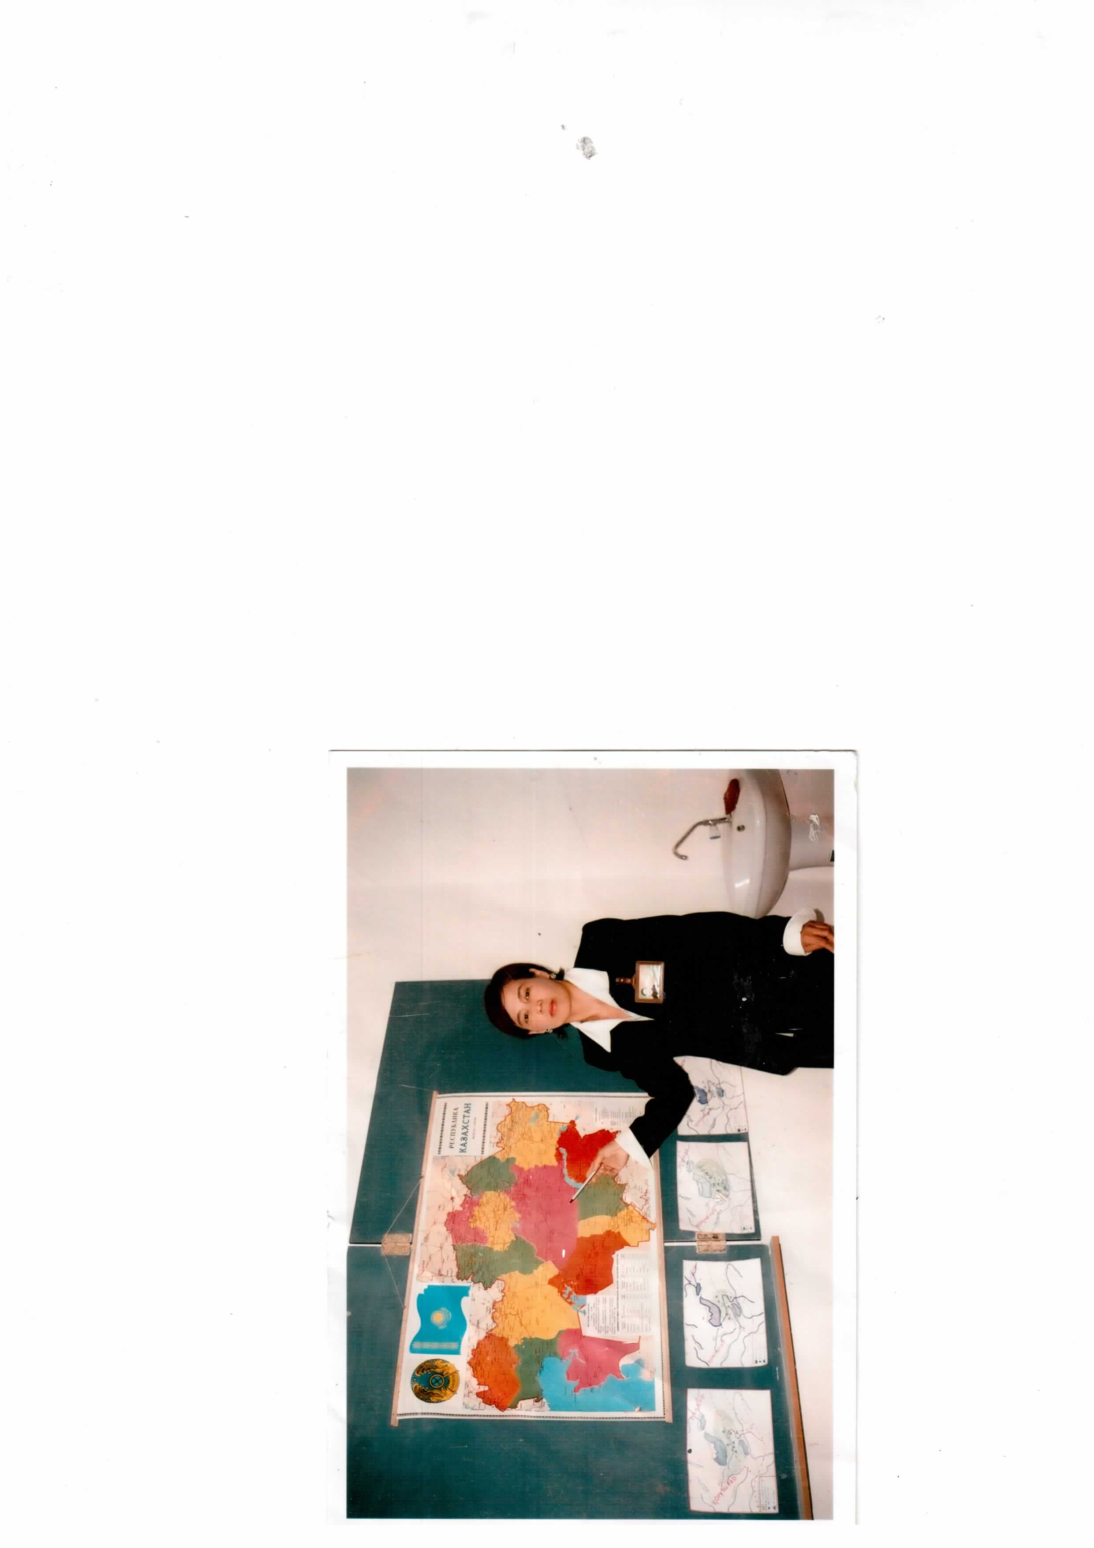

**Сыныбы: 5 «а»**

**Пән аты: Қазақстан тарихы**

**Пән мұғалімі: Серікбаева Гүлшара Жауғашарқызы**

**№19 орта мектеп Қызылорда облысы,Арал ауданы,Жақсықылыш кенті.**

***Сабақтың тақырыбы*** *Бүгінгі Қазақстан*

***Сабақ мақсаты:***

* ***Білімділік****: Оқушыларға біздің Отанымыз – Қазақстанның қазіргі кездегі дамуы , ішкі және сыртқы саясаты туралы түсінік беру.*
* ***Дамытушылық****: оқушыларға сұрақтар , тапсырмалар беру арқылы жылдам ойлау дағдысын қалыптастыру.*
* ***Тәрбиелік****: Оқушыларды Отанын сүюге, танымдық – эстетикалық әрекеттерге тәрбиелеу.*

***Сабақ түрі:*** *дәстүрлі*

***Сабақтың типі:*** *Жаңа сабақты меңгерту.*

***Сабақ әдісі:*** *Ауызша баяндау , сұрақ- жауап*

***Сабақ көрнекілігі:*** *Суреттер,*

***Сабақтың құрал –******жабдығы****: Қазақстан картасы*

***Сабақ барысы:******І. Ұйымдастыру кезеңі***

*Сынып оқушыларын түгелдеу*

***ІІ. Үй тапсырмасын сұрау , бағалау.***

***Тақырыбы:*** *Астана – Қазақстанның бас қаласы.*

1. *Бозоқ – ортағасырлық қала*
2. *Астана – ел мақтанышы.*

*ІІІ . Өткен сабақты бекіту*

*1. Бозоқ қаласы қайда орналасқан?*

*2. Қазақстанның астаналарын картадан көрсет.*

*3. Астанада қандай өзгерістер болды?*

*ІҮ . Жаңа сабақ*

1. *Қазақстан – біздің Отанымыз.*

***Бүгінгі Қазақстан***

*БҰҰ-ға мүше 175 мемлекеттің бірі*

*Көлемі жағынан 9 орында (2 млн. 724мың 900*

*шаршы шақырым)*

*Азия аумағының 6,1% - ын алып жатыр*

*Халқының саны – 70-орын. (15млн.571,5 мың адам)*

*84 қала , 200 кент, 2036 ауылдық округ, 7684 ауылдық мекен.*

*56% - ы қалада*

*Қаз.тұрғын*

*44% - ы ауылды*

* *Бүкіл дүние жүзіндегі қазақтың саны – 12 млн.*
* *Шетелдегі қандас бауырлар саны – 3,5 млн . адам.*
* *Түркі тілдес халықтар арасында – 4 орын*
* *Түр – тұрпаты азиялық нәсілдің тұрандық тармағына жатады.*
* *Тілі жағынан алтай тілінің түркі тілдік тобына, оның ішінде қыпшақ бөліміне*
* *Діни ұстанымы жағынан ислам дінінің сунниттік тобына жатады.*
* *Қазақстанда 130-ға жуық этнос өкілдері тұрады*

*Орыстар – 30 %*

*Украиндар – 3,7 %*

*өзбектер - 2,5 %*

*Қазақстан :*

* *Азия мен Еуропа құрлығының нағыз бел ортасында орналасқан.*
* *Табиғи ресурстары мен экономикалық қуаты өте күшті.*
* *Менделеев кестесіндегі элементтердің 99 – ы табылған.70-інің қоры зерттеліп, 60-тан астамы өндіріске қосылған.*
* *Әлемнің 145 мемлекетімен сыртқы сауда байланысын жүргізеді.*
* *1997 жылы – 2030 жылға дейінгі ұзақ мерзімді дамуының бағдарламасын қабылдады.*
* *«Мәдени мұра» бағдарламасы жүзеге асырылды.*

*Ү. Жаңа сабақты бекіту.*

*1. Қазақстанның аумағын , шекарасын картадан көрсет.*

*2. Қазақстан қандай елдермен байланыс орнатты?*

*3. Қазақстанда қандай табиғи байлықтар бар?*

*ҮІ. Қорытындылау*

*ҮІІ . Үйге тапсырма*

*Бүгінгі Қазақстан*